Нетрадиционная техника рисования – граттаж
Алимова Светлана Сергеевна,
воспитатель МБДОУ «Детский сад Олененок», г. Салехард
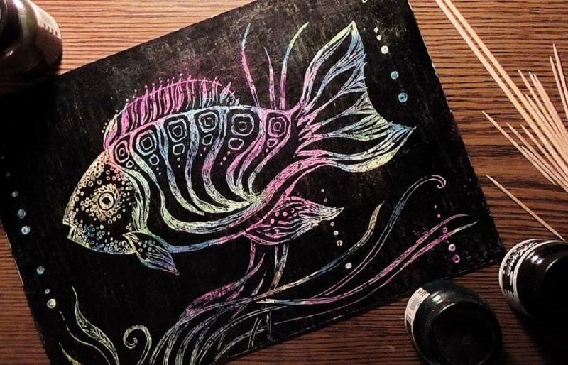

Одна из ключевых задач современного дошкольного образования — развитие творческой стороны личности. Большой потенциал для этого представляет изобразительная деятельность, особенно нетрадиционные техники рисования. Такие занятия погружают малышей в удивительный мир искусства, дают возможность почувствовать себя настоящими волшебниками. Воспитатель обязательно должен познакомить ребят с техникой граттаж.

Граттаж как нетрадиционный способ рисования
Граттаж — это метод выполнение рисунка с помощью процарапывания острым инструментом бумажной основы, покрытой фоном тёмного цвета. В результате получаются оригинальные контрастные композиции.
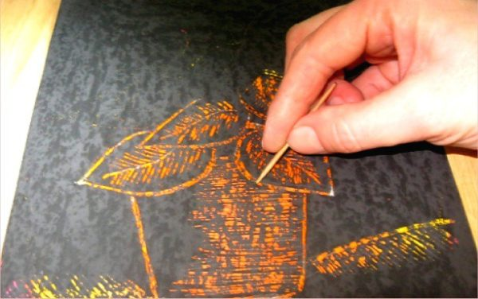
Рисунки в технике граттаж оригинальны за счёт своей контрастности
Название данной техники происходит от французского слова gratter, что в переводе обозначает «скрести, царапать». Она имеет ещё одно название — воскография.
Если обратиться к истории изобразительного искусства, то пик популярности граттажа — начало XX столетия. В России эта техника называлась граттография, она очень подходила для воплощения фантастических и экспрессивных идей. Была необходима форма, которая бы одновременно выражала простоту и неординарность. Этот способ рисования позволял создавать эффект полутонов за счёт контуров.
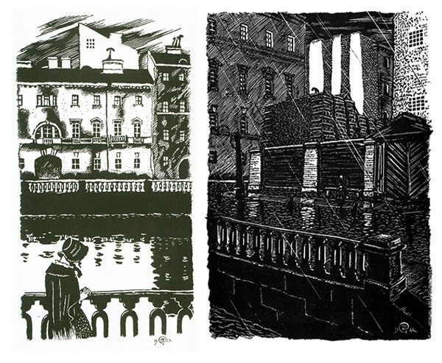
М. Добужинский первым в России использовал граттографию
В современной живописи граттаж также используется, хотя и не слишком активно. Так, истинные шедевры творит американская художница (по происхождению румынка) Кристина Пенеску. Методом процарапывания она очень реалистично изображает животных (картины можно сравнить с фотографиями).

Специфика организации занятий по воскографии в ДОУ
В детском саду замечательная и необычная техника граттаж, безусловно, будет интересна ребятам любого возраста. Но практиковать её всё же стоит со средней группы, поскольку такое рисование требует определённых усилий и развитости мелкой моторики рук.
Создание композиций методом процарапывания — это каждый раз маленькое чудо, когда на глазах у ребёнка постепенно из темноты появляется красивое изображение.
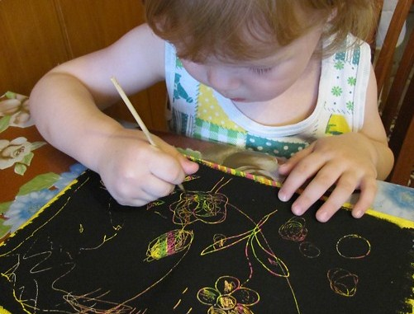
При рисовании каждый раз происходит маленькое чудо — на тёмном фоне постепенно появляются образы
Рисование в технике воскография приносит массу пользы дошкольникам:
- Развиваются мелкая моторика и зрительно-моторная координация.
- Совершенствуется умение применять графические средства выразительности для передачи желаемого образа: линии, штрихи, контраст.
- Активно развивается фантазия.
- Ребёнок чувствует себя смелее, раскованнее, имеет большую свободу для самовыражения.
Процесс творчества данным способом поднимает самооценку малыша. Если какой-то предмет или объект у него не очень хорошо получается при традиционном рисовании, то композиция в технике воскографии в любом случае получится красивой и оригинальной. Дошкольник начинает верить в свои возможности.
Что касается возрастных отличий воспитанников детского сада, то при проведении занятий в средней группе лучше вначале предлагать трафаретные и шаблонные рисунки. Дело в том, что при процарапывании довольно трудно исправить сделанную ошибку (лишнюю линию и пр.). Поэтому обводя изображение по трафарету или шаблону, дети будут тренироваться, чтобы потом создавать собственные образы. К тому же трафаретную основу можно дополнять своими неповторимыми элементами. Например, ребёнок рисует по трафарету рыбку и дополняет изображение морскими водорослями, камушками и пр.
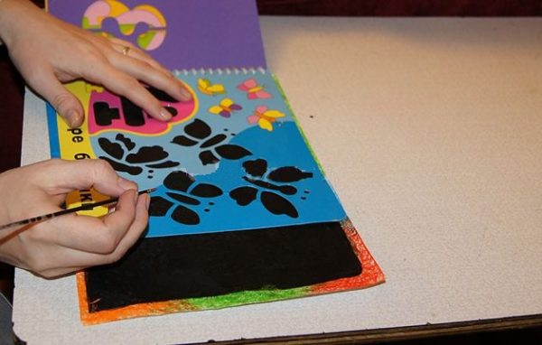
Вначале процарапываются контуры, которые потом закрашиваются
При подготовке материалов к занятию (а это важная часть рисования в технике воскографии) в среднем дошкольном звене это полностью делает воспитатель. Воспитанники же старшей и подготовительной группы уже могут активно участвовать в этом увлекательном процессе.
Все этапы подготовки бумажной основы к работе воспитывают у дошкольника внимание, усидчивость и чувство последовательности.
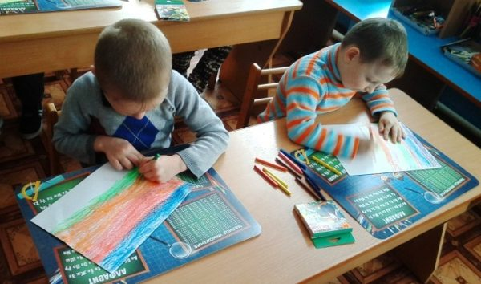
Закрашивание листа разноцветными восковыми мелками обычно доставляет ребятам большое удовольствие
Во время работы в любом возрасте очень важно постоянно напоминать детям о соблюдении техники безопасности. Ведь рисунок выполняется острыми предметами (зубочисткой, стекой и пр.), и ребята должны сами работать аккуратно и не задевать сидящих рядом детей.
Рисование в технике граттаж — довольно копотливое занятие, предполагающее определённые усилия. Поэтому во время творческого процесса следует обязательно проводить физкультминутку и пальчиковую гимнастику.

Материалы для работы
Для рисования в технике граттаж дошкольникам предоставляются определённые материалы:
- Основа — достаточно плотная бумага (чтобы инструмент её не прорезал). Можно взять картон, в том числе цветной.
- Для покрытия основы: восковые свечи, восковые мелки, гуашь или тушь (обычно чёрная, но также можно использовать другие тёмные тона — синий, фиолетовый, коричневый).
- Жидкое мыло, клей ПВА или моющее средство (для добавления в гуашь).
- Губка или широкая кисть для закрашивания основы гуашью.
- Острый инструмент для процарапывания изображения: зубочистка, стека, использованный стержень от шариковой ручки, заострённая деревянная палочка, пластиковая вилка и пр.
- Сухая тряпочка для того, чтобы аккуратно убрать остатки воска после прорисовки.
Если есть возможность, дошкольникам стоит предложить мольберты: краска, снимаемая палочкой с основы, будет падать вниз на подставку, а не оставаться на рисунке.
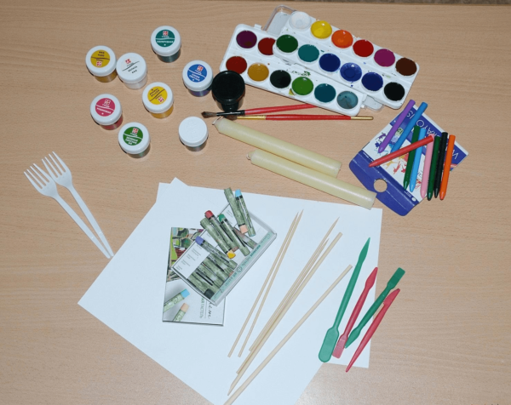
Рисование в технике граттаж предполагает определённый набор инструментов
Граттаж с элементами аппликации
Воскографию можно успешно сочетать с аппликацией. Причём, это могут быть не только бумажные элементы, но и вата, рваные салфетки, насыпь крупой и пр. Например, при создании композиции «Северное сияние» дошкольники процарапывают светящееся разноцветное небо. Затем педагог раздаёт готовые шаблоны медведей и вату для создания снежных сугробов. Рисунок получится просто волшебным.
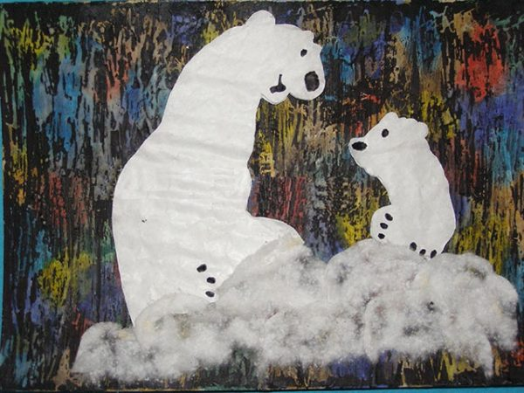
Граттаж красиво сочетается с аппликацией

Способы оформления основы
Основу в технике граттаж можно оформлять по-разному.

Натирание восковой свечой
Самый простой вариант — это натирание листа бумаги восковой свечой (не должно оставаться пробелов). Это можно сделать такими способами:
- Просто втереть её в основу (рисовать свечой по бумаге словно карандашом).
- Натереть свечу на тёрке, полученные кусочки нагреть на водяной бане. Когда воск расплавится, нанести его на картон небольшой кистью.
- Зажечь чайную свечу (она имеет форму таблетки), воск набирать на широкую кисть прямо из свечи и наносить на основу.
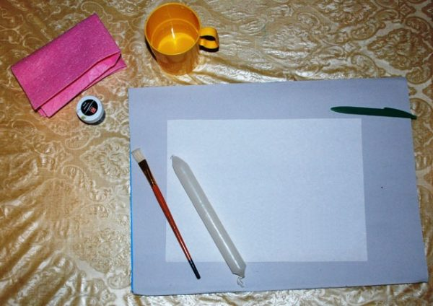
Самое простое — натереть лист восковой свечой
Кстати, профессиональные художники вместо воска применяют мел, особую глину, яичный желток. Конечно, в детском саду применение таких материалов нецелесообразно.
После воска на бумагу наносится густой слой гуаши. Нужно использовать широкую кисть и не оставлять пробелов. Хорошо добавить в краску немного жидкого мыла, шампуня, моющего средства либо клея ПВА. За счёт этого при процарапывании не будут пачкаться руки.
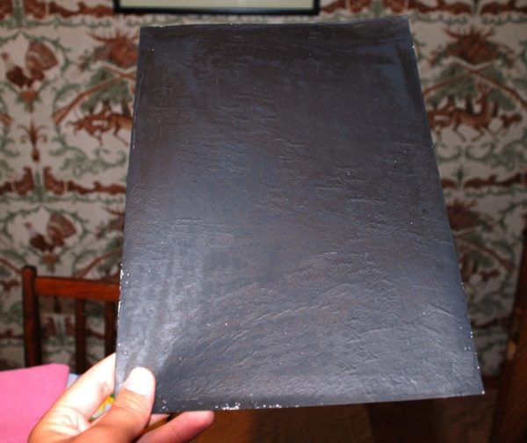
Гуашь должна полностью высохнуть
При такой подготовке основы линии на готовом рисунке будут белого цвета, что идеально, например, для изображения зимнего пейзажа.
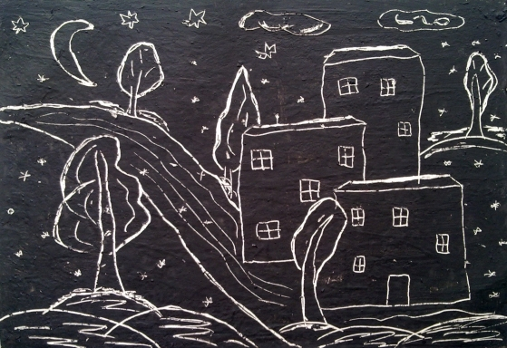
Фон оформлен с помощью восковой свечи

Фон цветной гуашью
Фон можно оформить цветной гуашью. Это могут быть фрагменты разных цветов. После высыхания первого слоя его можно дополнительно покрыть воском.
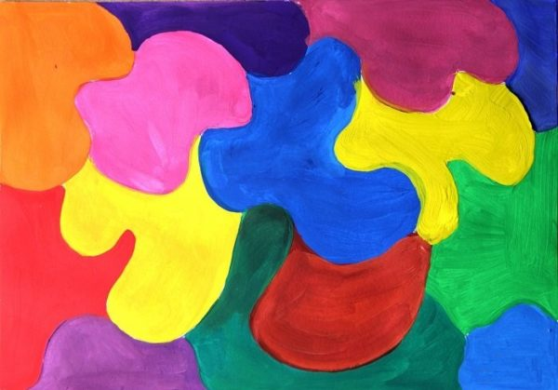
Каждый фрагмент закрашивается своим цветом, основа выглядит очень ярко
Также можно исходить от содержания будущего рисунка, например, «Звёздное небо над морем». При этом лист следует разделить по горизонтали на две части, нижняя закрашивается синим, верхняя — жёлтым цветом.
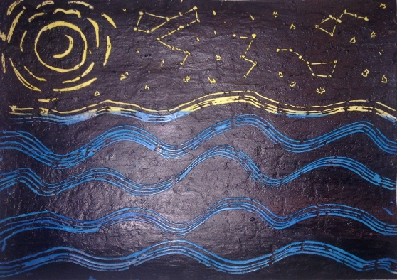
Фон здесь — это один слой гуаши поверх другого
После высыхания цветной краски основа покрывается сверху чёрной гуашью. Рисование происходит аналогично с помощью процарапывания.

Фон восковыми мелками
Интересный вариант оформления основы — закрашивание её восковыми карандашами. Это могут быть цветные пятна, полоски и пр. Цвета выбираются опять-таки согласно «настроению» будущего рисунка. В отличие от работы с гуашью, процесс здесь идёт намного быстрее, и дошкольники легко справятся с заданием. Главное — оставлять поменьше пробелов. После раскрашивания мелками лист бумаги также покрывается чёрной гуашью.
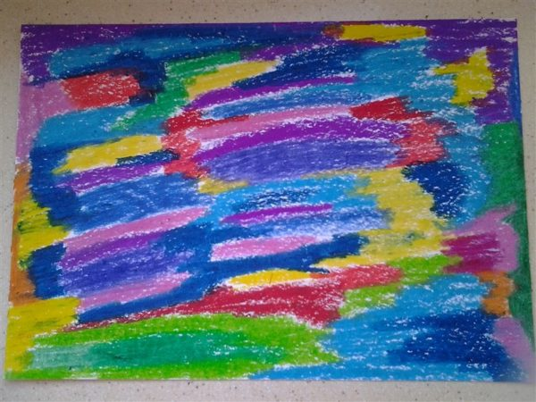
Закрашивать нужно фрагментами — каждый цвет на отдельном участке
При работе с гуашью можно использовать маленькую хитрость. Если краска скатывается с первого слоя, обработанного восковыми мелками или свечой, то можно обезжирить его с помощью талька. Порошок посыпается по всей поверхности листа и растирается ватным диском.

Подходящая тематика занятий в технике граттаж
Для рисования в технике граттаж воспитатель может предлагать детям самые разнообразные темы, но некоторые из них наиболее выигрышные:
- Пейзажи, особенно зимний и осенний: «Зимний лес», «Снежинки за окном», «Осенний листопад», «Осенний лес». В первом случае цвет фона под тёмной краской лучше оставить белым (просто натереть лист бумаги восковой свечой). Снежинки получатся замечательными. При изображении же осени основу лучше сделать жёлтой либо сочетать фрагменты жёлтого и оранжевого цвета.
- «Северное сияние».
- Изображение всевозможных ярких, пёстрых и контрастных объектов живой природы: «Бабочка» («Бабочки на лугу»), «Попугай», «Павлин», «Пчела» и пр.
- «Салют в небе», «Салют над городом» (с изображением городского пейзажа).
- Цветочные мотивы: «Букет для мамы», «Цветы в вазе», «Комнатный цветок».
- Натюрморт «Фрукты в вазе».
- «Подводный мир».
- «Космос».
- Фантазийные темы: «Сказочная птица», «Волшебный цветок», «Пейзаж на далёкой планете».
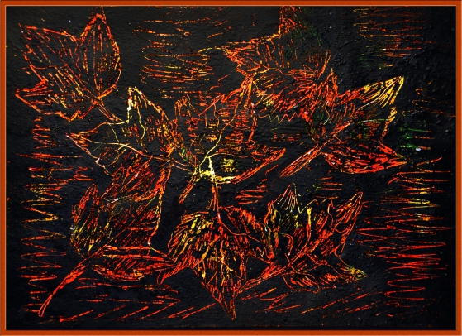
При создании осеннего пейзажа основу лучше окрасить в жёлто-оранжевые тона

Граттаж поэтапно
Нюансы создания рисунка в технике граттаж следует рассмотреть поэтапно на примере композиции «Попугай на ветке».
Сначала лист бумаги закрашивается восковыми мелками разных цветов. Поскольку изображаться будет попугай, то цвета выбираются яркие и контрастные.
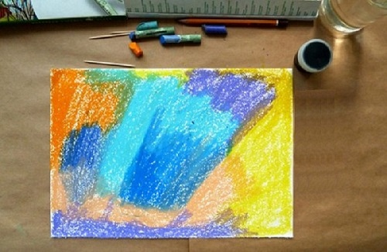
Цвета желательно выбирать яркие и контрастные согласно окраске попугая
Далее можно применить небольшую хитрость: взять кусочек бумаги и потереть им поверхность. Это обеспечит плавное перетекание цветов. Однако же иногда резкие цветовые перепады, наоборот, делают изображение более оригинальным. В любом случае не нужно бояться экспериментов.
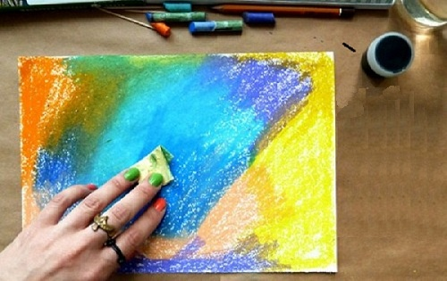
За счёт растирания цветовые переходы будут более плавными
После этих манипуляций основа густо закрашивается чёрной гуашью или тушью. Для однородности и предотвращения скатывания в краску следует добавить пару капель жидкого мыла. Далее лист бумаги нужно оставить до его полного высыхания.
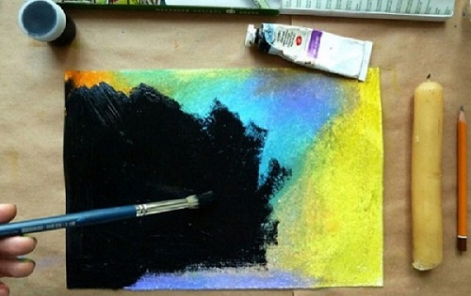
В краску лучше добавить немного жидкого мыла, чтобы покрытие получилось однородным
Основной контур попугая нужно наметить белым карандашом (простой карандаш также можно использовать — он будет заметен на чёрном фоне). Обозначаются только главные моменты, не стоит мельчить, ведь стереть линии с поверхности будет проблематично.
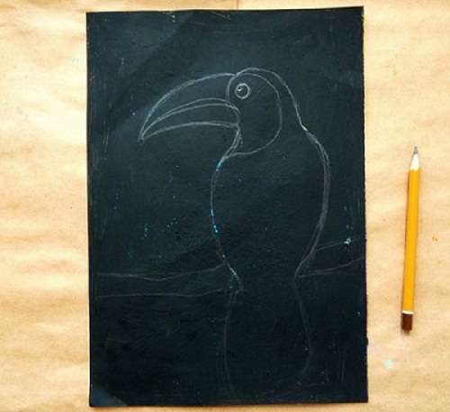
Карандашом обозначаются только главные очертания, без мелких деталей
После этого ключевые линии рисунка процарапывается острым инструментом, например, зубочисткой. Не нужно давить на бумагу слишком сильно, а так, чтобы только снять чёрный гуашевый слой.
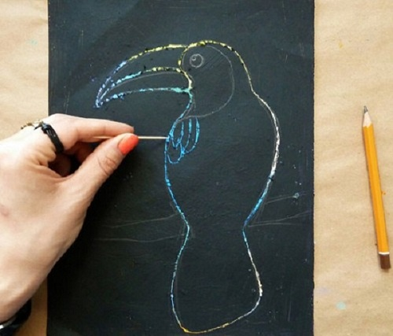
Не нужно давить зубочисткой слишком сильно, ведь сняться должен только чёрный слой
Как вариант можно нарисовать птицу вначале на обычном листе тонкой бумаги. Затем он кладётся на чёрную основу и вновь прорисовывается — только уже шариковой ручкой. В результате очертания рисунка будут хорошо заметны, и останется только проработать их острым предметом.
После обозначения основного контура следует прорисовать более мелкие детали, закрасить отдельные фрагменты (то есть удалить чёрный пигмент на довольно большом участке, например, это будет ветка дерева, на которой сидит птица, а также её голова).
